Концепция проекта
«МЕГА-ДЕНЬ - РОССИЯ»

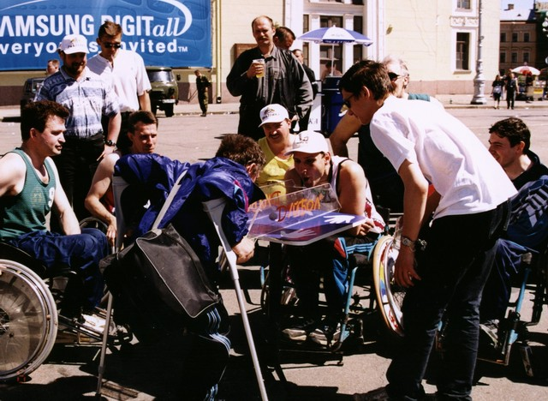 | 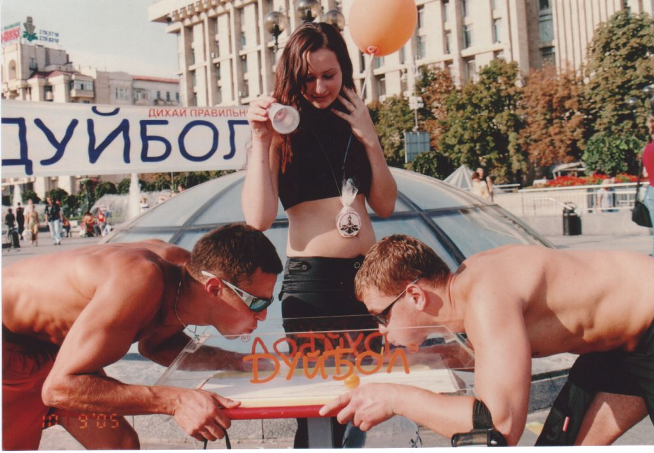
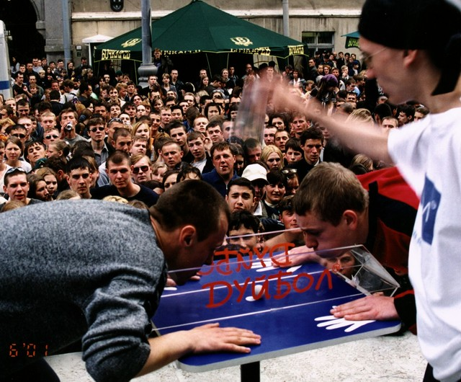 | 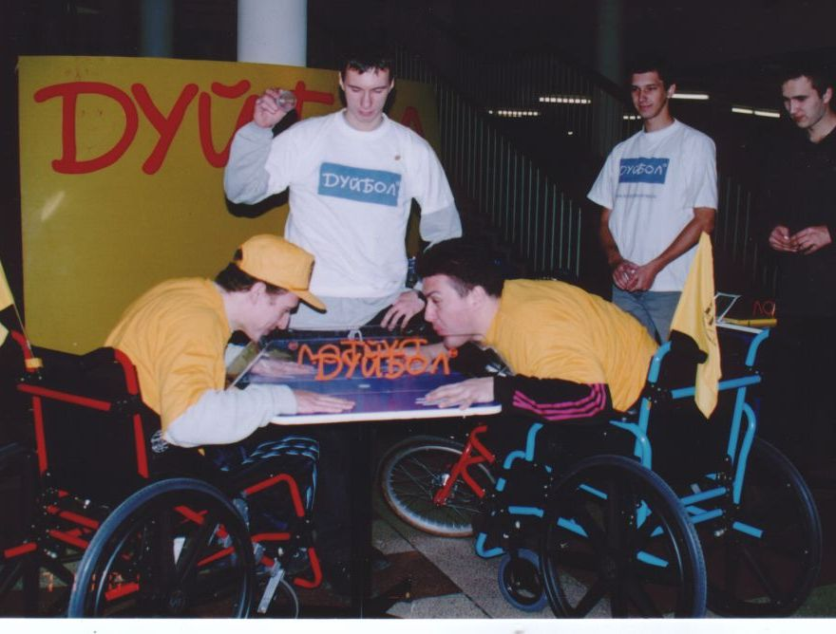

Обратная связь:
моб. тел. +7-918-745-45-12,
e-mail: n.adaschik@gmail.com ,
сайт: http://mega-day.narod.ru/

Цели проекта

- Демонстрация возможностей нового вида состязаний и Интернета для создания новых массовых состязательных традиций.
- Создание новой мировой «вершины успеха» и состязательной традиции.
- Проведение в течение одного дня самого массового в мире парного состязания с участием до 1 млн. (!) человек из России, стран СНГ и ближнего зарубежья.
- Создание Фонда пропаганды культуры здорового и правильного дыхания, развитие моды на сильные и здоровые легкие.

Задачи проекта

- Раскрутка проекта «Мега-день» в Интернете, создание средствами Интернета сообщества участников мирового Мега-дня.
- Создание фонда Мега-дня.
- Координация процесса организации отборочных турниров Мега-дня.
- Организация и проведение Мега-дня.

Возможности состязаний

Дуйбол – самый быстрый вид состязаний в мире. Только в данном виде состязаний могут быть установлены мировые рекорды скорости проведения состязаний и массовости.
Состязания по дуйболу (парный разряд) в рамках Мега-дня будут открыты для всех. Потенциальное количество участников Мега-дня - не менее 1 % населения России и стран СНГ т.е. около 3 млн. Человек. Эта категория людей является целевой аудиторией проекта. Предполагается, что в первом Мега-дне сможет принять непосредственное участие не менее 1 млн. Человек.

Затраты на проведение Мега-дня

Ниже приведен примерный расчет основных затрат на проведение Мега-дня (для 1 млн. участников):

Статьи затрат | Стоимость, $ | Кол-во | Сумма,  $
Управление проектом | 200 000 | - | 200 000
Создание и раскрутка Интернет-сообщества «Мега-день» | 1 000 000 | - | 1 000 000
Организация рекламной компании Мега-дня | 1 000 000 |  | 1 000 000
Проведение отборочных турниров | 10 000 | 200 | 2 000 000
Туры для победителей ОТ на финал | 2 000 * | 200 | 400 000
Проведение финала Мега-дня | 500 000 | - | 500 000
Призовой фонд Мега-дня | 1 000 000** | - | 3 000 000
Прочие затраты | 500 000 | - | 500 000
Итого: |  |  | 8 600 000

* - стоимость тура рассчитывается исходя из средней стоимости доставки и обслуживания участников Мега-дня, где бы они не находились.

Финансирование Мега-дня

Источником финансирования Мега-дня являются взносы участников Мега-дня. Регистрация участия в Мега-дне - 30 $.
Доход от взносов участников Мега-дня может составить до 30 млн. $.
Призовой фонд Мега-дня – 3 млн. $, что, очевидно, является достаточным стимулом для участия всех желающих, хотя поездка на финал, участие в нем уже является неплохим стимулом для каждого участника Мега-дня.
Отчисления в Фонд могут составить около 21.4 млн. $

Вопросы организации Мега-дня

- Организация в городах России и СНГ около 200 мест проведения отборочных турниров (ОТ)
Время начала ОТ – 8:00 (время – местное).
Время проведения ОТ – 2 часа. В течение этого времени определяется 1 сильнейший участник финала.

Перед проведением ОТ в Интернете проводится регистрация участников Мега-дня. Для этого может быть создано соответствующее сообщество.
Участник регистрируется в Интернете как участник Мега-дня, указывает место, где он будет принимать участие в ОТ, указывает паспортные данные, оплачивает взнос участия в ОТ, получает эксклюзивный комбинированный номер (с указанием номера площадки и номера пары, который указывается в специальном свидетельстве участника, которое распечатывается на компьютере.
Возраст участника Мега-дня должен быть не моложе 18 лет. Участник должен иметь при себе паспорт, необходимый для зарубежной поездки (если это участник – не россиянин).
Во время ОТ определяется только один победитель из 5-6 тыс. человек.
В месте проведения ОТ на площади около 1000 м. кв. (спортивный комплекс) устанавливаются 64 стола для состязаний по дуйболу в парном разряде.
Столы обслуживают 64 судьи, которыми управляет главный судья.
На первом этапе в течение 1 часа на каждой площадке 100 участников, закрепленных за данной площадкой, определяется 1 сильнейший. Первые пары участников вызываются к игровому столу согласно очередности пар. Дальнейшее
На втором этапе 64 победителей распределяются по 16 зонам (по 4 человека).
На третьем этапе 16 победителей в зонах распределяются по 4 секторам (по 4 человек).
На 4 этапе 4 победителя распределяются по 2 столам.
На 5 этапе из 2 победителей определяется 1(!) сильнейший.
Победителю вручается тур «На финал» (перелет в оба конца + проживание + питание)

- Доставка победителей отборочных турниров на финал Мега-дня.
Сразу после завершения ОТ организатор вместе с победителем ОТ направляется в аэропорт, из которого он должен который должен доставить в место проведения финала.
В аэропорту прибытия участников финала будут встречать служба аэропорта.
Во время перелетов участникам финала будут созданы максимально комфортные условия для отдыха участников финала.
В случае необходимости, могут быть организованы специальные чартерные рейсы для доставки (сбора) участников финала Мега-дня.

- Проведение финала Мега-дня.
Место проведения финала - Москва. Здесь пройдет уникальное спортивно-состязательное шоу.

4. Места, время проведения Мега-дня
Место старта: Россия. Чукотка. Анадырь.
Время старта: 08:00 (время – местное).

Место финиша: Москва, Россия.
Дата, время финиша: 22:00 (время местное).

Основные города проведения отборочных турниров Мега-дня:
Краевые, областные, республиканские столицы.
Города с населением более 100 тысяч человек.

Главным условием для выбора места проведения ОТ является реальная возможность добраться (прежде всего, самолетами) до места проведения финала в Москве в течение 12 (для европейской территории) и более 12 (с учетом часовых поясов) для городов расположенных восточнее Москвы.
Места проведения ОТ будут согласовываться с Оргкомитетом.

